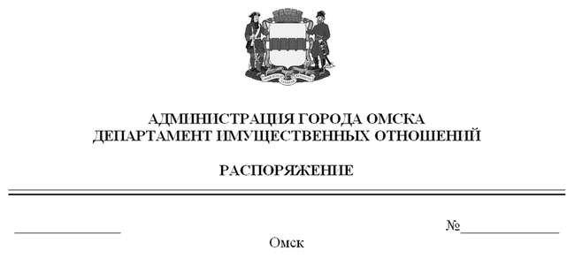

О выявлении правообладателя ранее учтенного объекта
недвижимости с кадастровым номером 55:36:030120:6180

В соответствии со статьей 69.1 Федерального закона «О государственной регистрации недвижимости», руководствуясь Положением о департаменте имущественных отношений Администрации города Омска, утвержденным Решением Омского городского Совета от 26 октября 2011 года № 452:
1. В отношении объекта недвижимости с кадастровым номером 55:36:030120:6180 – квартиры (далее – объект недвижимости) в качестве его правообладателя, владеющего объектом недвижимости на праве собственности, выявлена Голованова Александра Ивановна, ХХ.ХХ.ХХХХ года рождения, место рождения: ХХХХХХХХХХХХХХХХХХХХХХХХ, паспорт гражданина Российской Федерации серия ХХХХ № ХХХХХХ, выдан УВД Советского АО г. Омска, дата выдачи ХХ.ХХ.ХХХХ года, код подразделения ХХХ-ХХХ, СНИЛС ХХХХХХХХХХХ, зарегистрированная по адресу: ХХХХХХХХХХХХХХХХХХХХХХХХХХХХХХХХХХХХХХХ.
2. Право собственности Головановой Александры Ивановны на объект недвижимости подтверждается регистрационным удостоверением от ХХ.ХХ.ХХХХ года № Х-ХХХХ, свидетельством о праве на наследство по закону от ХХ.ХХ.ХХХХ года № Х-ХХХ, справкой от ХХ.ХХ.ХХХХ года № ХХХХХХ, выданной бюджетным учреждением Омской области «Омский центр кадастровой оценки и технической документации».
3. Здание, в котором расположен объект недвижимости, не прекратило существование, что подтверждается актом осмотра от 3 февраля 2025 года
№ 612.5585 согласно приложению к настоящему распоряжению.

Первый заместитель Мэра города Омска,
директор департамента Е.А. Романин

Приложение к проекту распоряжения
первого заместителя Мэра города Омска,
директора департамента имущественных
отношений Администрации города Омска
от________________№______________

АКТ ОСМОТРА
здания, сооружения или объекта незавершенного строительства
при выявлении правообладателей ранее учтенных
объектов недвижимости
№ 612.5585

г. Омск «03» февраля 2025 г.

Настоящий акт составлен в результате проведенного 24.10.2024 в 10 ч. 50 мин. осмотра объекта недвижимости с кадастровым номером 55:36:030120:3768 – здания многоквартирного жилого дома, расположенного по адресу: Омская обл., г. Омск, пр-кт Мира, д. 163Б (далее – объект недвижимости) на земельном участке, расположенном относительно объекта недвижимости, комиссией департамента имущественных отношений Администрации города Омска (далее – департамент) в составе:
- председателя комиссии, начальника отдела по выявлению правообладателей объектов недвижимости департамента Черновой Надежды Александровны;
- заместителя председателя комиссии, консультанта отдела по выявлению правообладателей объектов недвижимости департамента Прокопенко Варвары Павловны;
- главного специалиста отдела по выявлению правообладателей объектов недвижимости департамента Чеботько Татьяны Сергеевны в отсутствие лица, выявленного в качестве правообладателя ранее учтенного объекта недвижимости с кадастровым номером 55:36:030120:6180 – жилого помещения, входящего в состав объекта недвижимости.
При осмотре осуществлена фотофиксация объекта недвижимости. Материалы фотофиксации прилагаются.
Осмотр проведен в форме визуального осмотра с применением технических средств (фотоаппарат Nikon COOLPIX S9900).
В результате проведенного осмотра установлено, что объект недвижимости существует.

Приложение: на 2 л. в 1 экз.

Подписи членов комиссии:

Председатель комиссии:
 | _______________  (подпись) | Чернова Н.А.  (расшифровка подписи)
Члены комиссии:
 | _______________  (подпись) | Прокопенко В.П.  (расшифровка подписи)
 | _______________  (подпись) | Чеботько Т.С.  (расшифровка подписи)

Приложение к акту осмотра от 03.02.2025 № 612.5585
Материалы осмотра
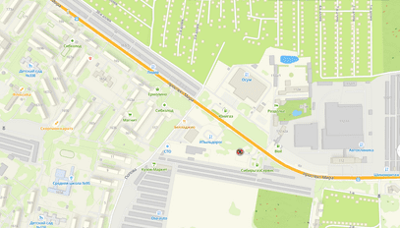
пр-кт Мира, д. 163Б
Схема расположения объекта недвижимости на местности. Фрагмент карты 2Гис.

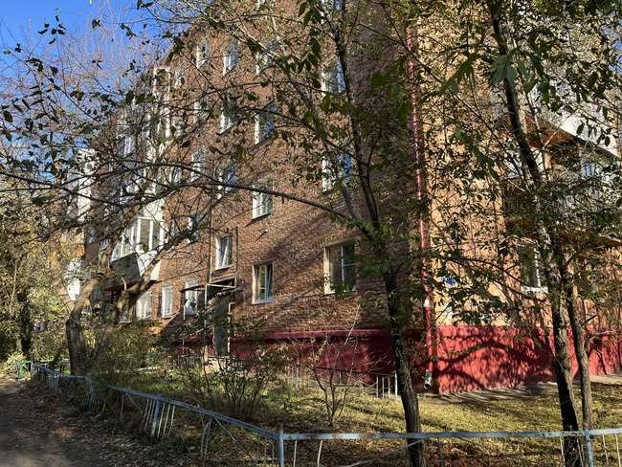
Фото 1. Объект недвижимости. Дата и время съемки: 24.10.2024, 10:50.
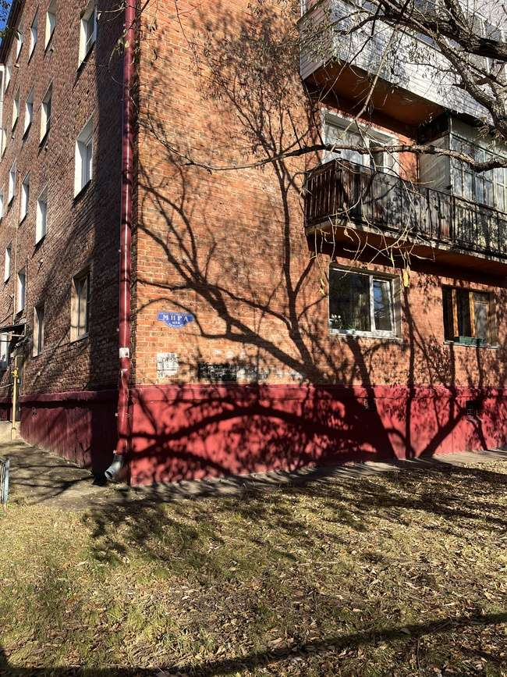
Фото 2. Объект недвижимости. Дата и время съемки: 24.10.2024, 10:50.

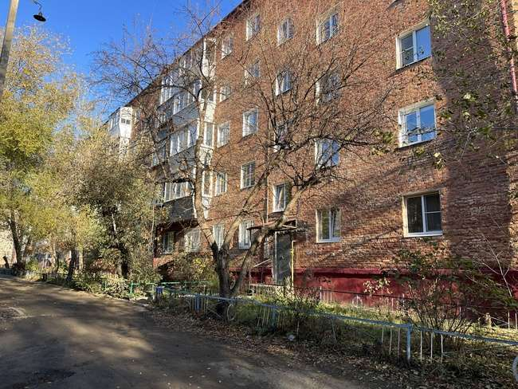
Фото 3. Объект недвижимости. Дата и время съемки: 24.10.2024, 10:50.

